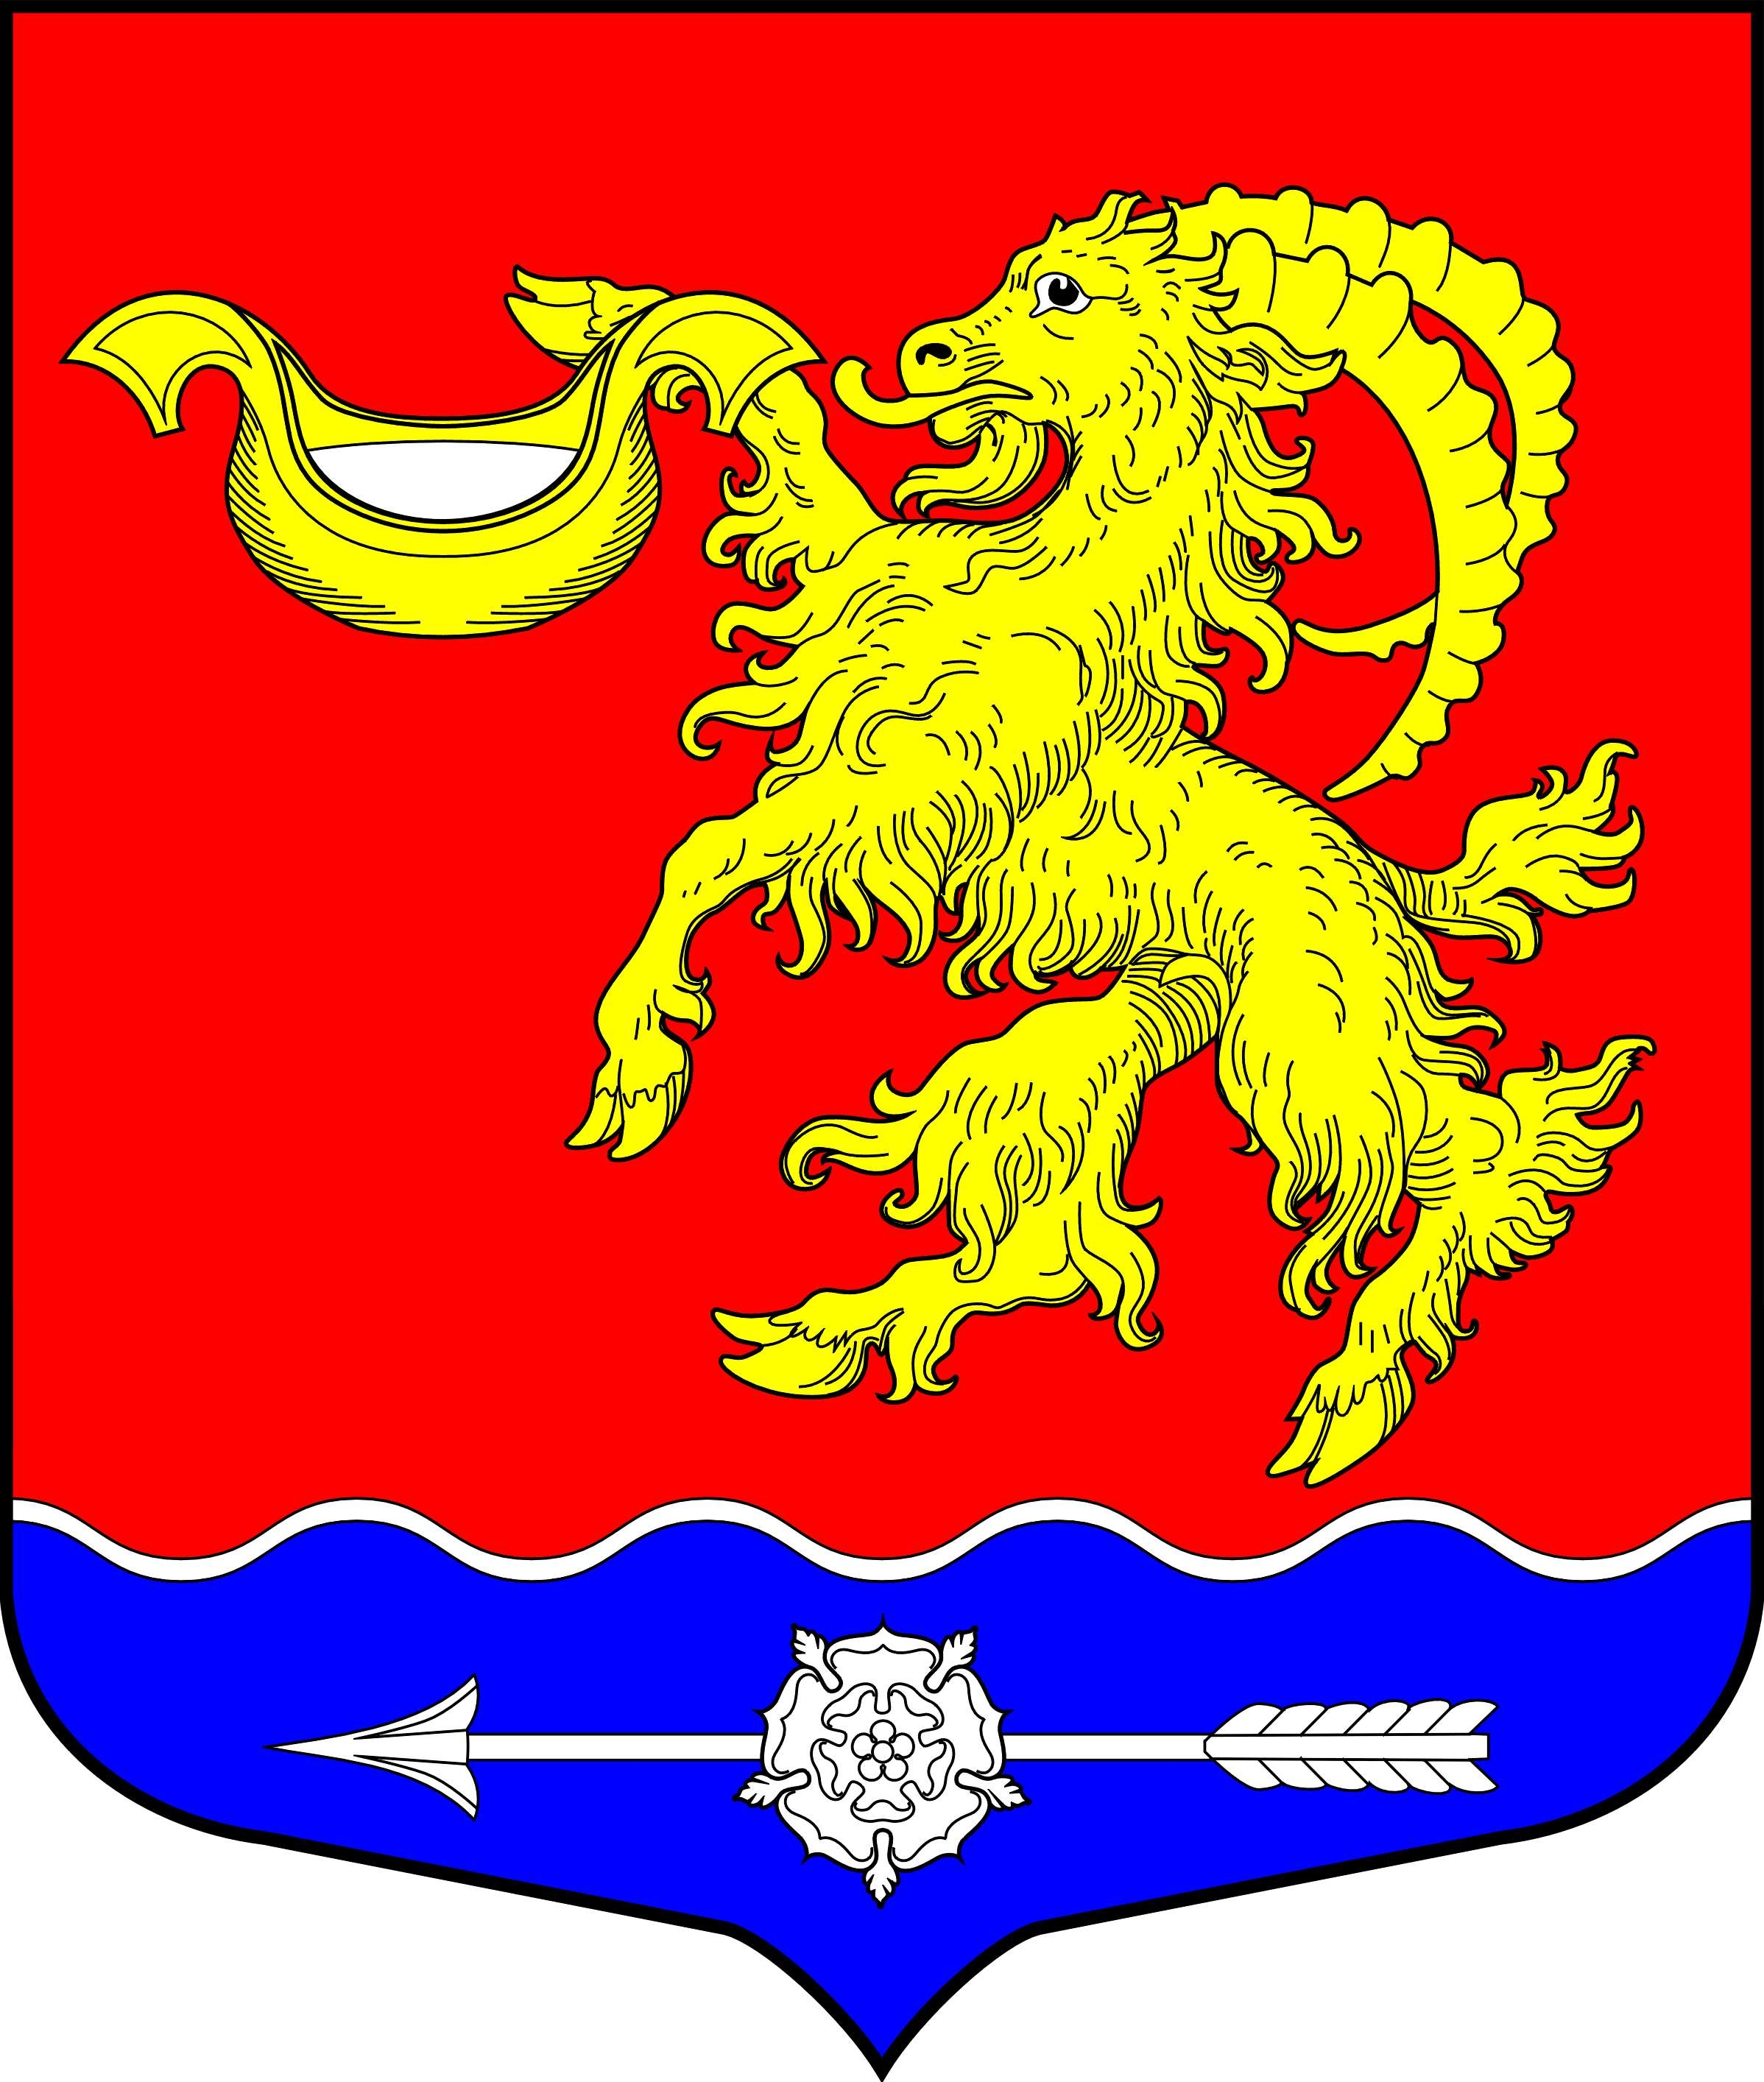

СОВЕТ ДЕПУТАТОВ МУНИЦИПАЛЬНОГО ОБРАЗОВАНИЯ
ГОРБУНКОВСКОЕ СЕЛЬСКОЕ ПОСЕЛЕНИЕ МУНИЦИПАЛЬНОГО ОБРАЗОВАНИЯ ЛОМОНОСОВСКОГО МУНИЦИПАЛЬНОГО РАЙОНА ЛЕНИНГРАДСКОЙ ОБЛАСТИ

Р Е Ш Е Н И Е

от 25 сентября 2020 года №34

«О рассмотрении показателей исполнения
бюджета муниципального образования
Горбунковское сельское поселение
за 1 квартал 2021 год»

Заслушав председателя постоянной планово-бюджетной комиссии Мальцева Д.Н., об исполнении бюджета муниципального образования Горбунковское сельское поселение за 1 квартал 2021 год, совет депутатов муниципального образования Горбунковское сельское поселение муниципального образования Ломоносовского муниципального района Ленинградской области решил:

1. Принять к сведению показатели исполнения бюджета муниципального образования Горбунковское сельское поселение за 1 квартал 2021 год по доходам в сумме 14171,2 тыс. рублей, по расходам 16956,8 тыс. рублей с превышением расходов над доходами в сумме 2785,6 тыс. рублей со следующими показателями:
- по источникам внутреннего финансирования дефицита бюджета муниципального образования Горбунковское сельское поселение за 1 квартал 2021 года, согласно приложению 1;
- по доходам бюджета муниципального образования Горбунковское поселение за 1 квартал 2021 года по кодам классификации доходов бюджетов согласно приложению 2;
- по безвозмездным поступлениям муниципального образования Горбунковское сельское поселение за 1 квартал 2021 года согласно приложению 3;
- по расходам бюджета муниципального образования Горбунковское сельское поселение за 1 квартал 2021 года по ведомственной структуре расходов бюджетов согласно приложению 4;
2. Настоящее решение вступает в силу со дня его официального опубликования (обнародования) и подлежит размещению на официальном сайте муниципального образования Горбунковское сельское поселение по электронному адресу: www.gorbunki-lmr.ru.

Глава муниципального образования
Горбунковское сельское поселение Ю.А. Нецветаев

